Контрольная работа №5
по теме «Сложение и вычитание обыкновенных дробей»
Вариант 1
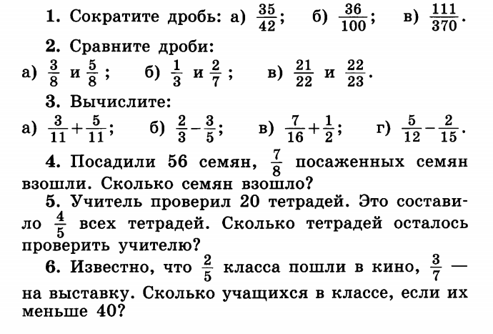

Контрольная работа №5
по теме «Сложение и вычитание обыкновенных дробей»
Вариант 2
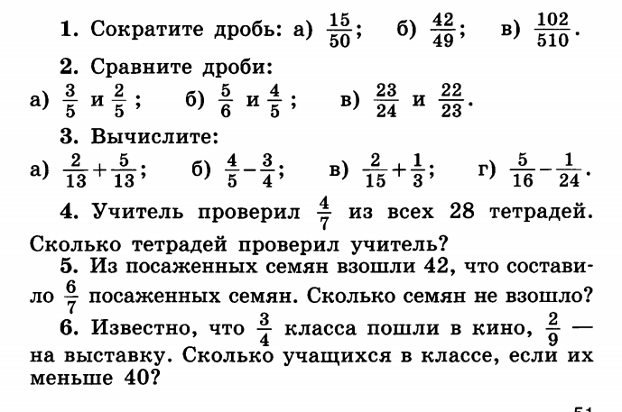
Контрольная работа №5
по теме «Сложение и вычитание обыкновенных дробей»
Вариант 1

Контрольная работа №5
по теме «Сложение и вычитание обыкновенных дробей»
Вариант 2

